Проектирование инфосистем в экономике
Курсовой проект

Разработка информационной системы для отделения больницы

Разработал:

Руководитель:

Таллинн

2002

Содержание

1 Обследование предметной области. 4
1.1 ФОРМИРОВАНИЕ ТРЕБОВАНИЙ К СИСТЕМЕ. 4
1.1.1 Описание функционирования организации. 4
1.1.2 Основные положения (предложения). 4
1.1.3 Цели организации. 5
1.1.4 Перечень основных процессов. 5
1.1.5 Перечень основных объектов. 5
1.1.6 Перечень событий 6
1.1.7 Список действующих лиц 6
1.1.8 Информационные потребности. 7
1.2 Контекстная схема 8
1.3 Концептуальная модель 9
1.4 Диаграмма деятельностей одного из основных процессов 10
1.5 Диаграмма деятельности второго основного процесса 11
1.6 Диаграмма деятельности третьего основного процесса 12
2 Описание информационной системы. 13
2.1 Основные функции инфосистемы 13
2.2 Цели создания инфосистемы. 14
2.3 Таблица соответствия событий вариантам использования. 15
2.4 модель вариантов использования. 17
2.4.1 Учёт операций пациентов. 17
2.4.2 Учёт операций 20
2.4.3 Учёт пациентов 21
2.4.4 Учёт работников 22
2.4.5 Учёт лечения пациентов. 23
2.5 Модель данных 24
2.5.1 описание (семантика) информационных оъектов и их атрибутов. 25
2.6 Диаграмма Состояний. 30
3.Создание CRUD матриц. 31

Перечень диаграмм

Рисунок 1. Диаграмма потоков данных (DFD). 8
Рисунок 2. Диаграмма классов (class diagram). 9
Рисунок 3. Процесс создания операции (технологии) (activity diagram). 10
Рисунок 4. Процесс оперирования пациента. 11
Рисунок 5. Процесс лечения пациента 12
Рисунок 6. Основные функции инфосистемы 13
Рисунок 7. Диаграмма вариантов использования “Учёт операций пациентов” 17
Рисунок 8. Диаграмма вариантов использования “Учёт операций” 20
Рисунок 9. Диаграмма вариантов использования “Учёт пациентов” 21
Рисунок 10. Диаграмма вариантов использования “Учёт работников” 22
Рисунок 11. Диаграмма вариантов использования “Учёт лечения пациентов”. 23
Рисунок 12. Диаграмма “сущность-связь” 24
Рисунок 13. Диаграмма состояний «ОПЕРАЦИИ» 30

Обследование предметной области.

ФОРМИРОВАНИЕ ТРЕБОВАНИЙ К СИСТЕМЕ.

Описание функционирования организации.

Описывается упрощённый вариант функционирования системы.Отделение больницы-это часть большой системы(больницы).В отделении работают врачи. В каждом отделении есть заведующий. В отделении находятся пациенты. Они получают врачебную помощь. Врачи оперируют и/или лечат пациентов. Пациенты находятся в палатах.
Заведующий назначает хирурга на конкретную операцию. Он утверждает проведение операции пациенту либо аннулирует решение об операции. Операции проводятся в операционных залах. В отделении 2 зала. В одном зале одновременно может проводится не более одной операции. Врачи разрабатывают новые технологии проведения операций. Заведующий утверждает их. Он может ликвидировать старую технологию операции. Для операции врач использует различные материалы. Для лечения пациентов врач назначает лекарства. Ежедневно в отделении врачи контролируют состояние здоровья пациентов. Если пациент здоров, его выписывают из больницы.

Основные положения (предложения).
- Врач- работник больницы.
- Заведующий отделением- работник больницы.
- Врач разрабатывает новую операцию(технологию.)
- Заведующий отделением- утверждает операцию.
- Заведующий отделением- ликвидирует операцию.
- Врач оперирует пациента.
- Врач лечит пациента.
- Врач проводит контроль здоровья.
- Пациент находится в палате.
- Заведующий отделением- утверждает операцию пациенту.
- Заведующий отделением-аннулирует операцию пациенту.
- Врач назначает пациенту лекарство.
- Врач использзует для операции материал.
- Операция проводится в зале.

Цели организации.

- Квалифицированное лечение.
- Организация работы врачей.
- Оперирорвание больных.

Перечень основных процессов.

- Лечение
- Оперирование
- Проведение контроля здоровья
- Организация работы врачей.
- Разработка операций(технологий)

Перечень основных объектов.

- Работник больницы.
- Заведующий отделением
- Врач
- Пациент
- Операция
- Операция пациенту
- Лечение пациента
- Палата
- Контроль здоровья
- Лекарство
- Материал
- Зал

Перечень событий

Событие
Работник начинает работу в отделении
Данные работника меняются
Врач разработал новую операцию(технологию)
Врач хочет получить информацию об операциях, которые он должен провести на следующий день/месяц
Заведующий не утвердил операцию(технологию)
Врач обнаружил ошибку в новой технологии операции при контроле
Врач проводит контроль состояния здоровья пациента
Заведующий утверждает новую операцию(технологию)
Заведующий ликвидирует операцию(технологию)
Заведующий делает запрос о работе врача(отчёт)
Работник увольняется, его сокращают, увольняют
Пациент хочет получить информацию о перечне операций
Пациент приходит в больницу впервые для получения врачебной помощи.
Пациент начинает лечение
Пациент хочет получить информацию о состоянии своего здоровья
Данные пациента меняются
Врач решает лечить пациента
Врач решает оперировать пациента
Заведующий решает аннулировать решение об операции пациенту
Заведующий утверждает проведение операции пациенту
Врач хочет зафиксировать результат операции пациента
Заведующий составляет план проведения операции на день(зал и время)
Пациент хочет получить информацию о своей операции
Заведующий делает запрос о работе врача(отчёт о выполненных операциях)
Работник делает запрос о работнике больницы
Врач делает запрос о составлении отчёта по выполненной работе
Врач принимает решение о выписке пациента
Врач хочет получить историю болезни пациента
Врач делает запрос о лечении пациента
Заведующий делает запрос о лечении пациента
Пациент делает запрос о лечении
Врач делает запрос о пациенте
Заведующий делает запрос о пациенте
Заведующий хочет получить информацию о состоянии операции пациента

Список действующих лиц

- Пациент
- Врач
- Заведующий отделением

Информационные потребности.
Для работников отделения больницы актуальным является получение следующей информации:
- Список операций, проводимых в данном отделении больницы.
- Список пациентов, зарегестрированных на операции.
- Отчёт о работе врача.
- Список пациентов, находящихся в отделении после операции.
- Состояние здоровья пациентов.
- Список пациентов, подлежащих выписке.
- План операций на заданный период для данного врача.
- История лечения (болезни) пациента отделения.
- Перечень неутверждённых операций (технологий).
- Дневной план операций в отделении.

Контекстная схема

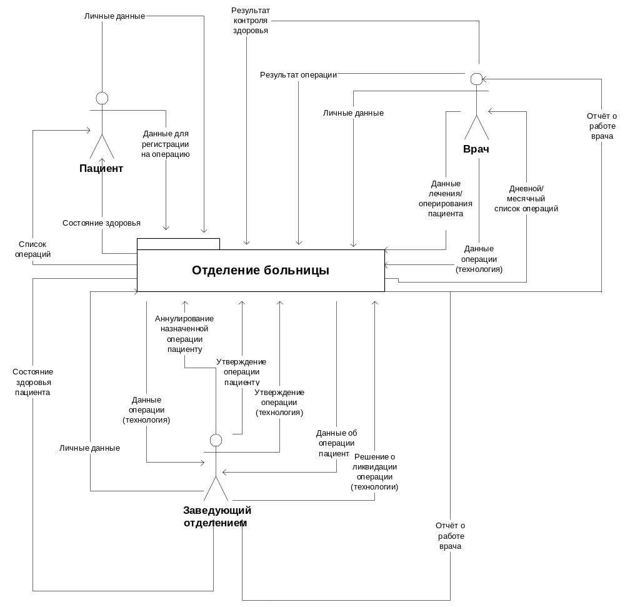

Рисунок 1. Диаграмма потоков данных (DFD).

Концептуальная модель

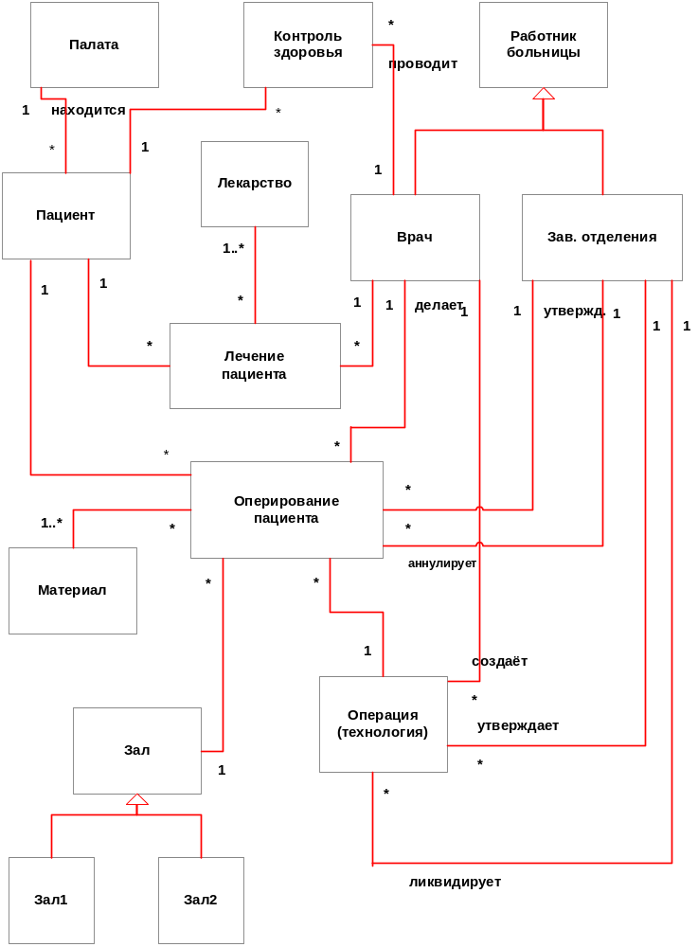

Рисунок 2. Диаграмма классов (class diagram).

Диаграмма деятельностей одного из основных процессов
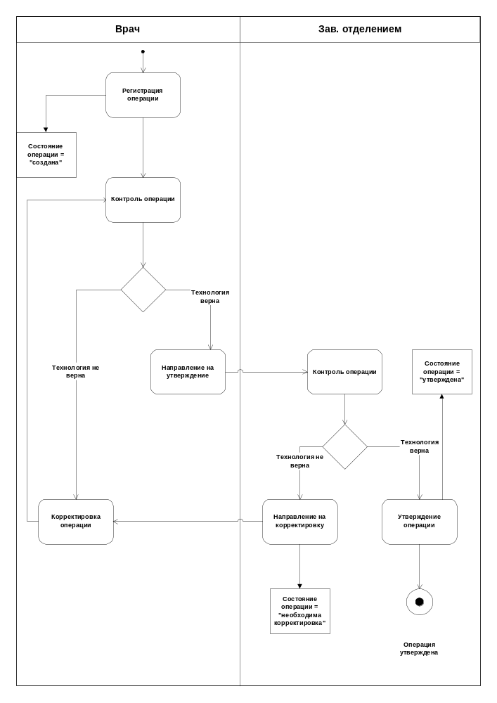

Рисунок 3. Процесс создания операции (технологии) (activity diagram).

Диаграмма деятельности второго основного процесса

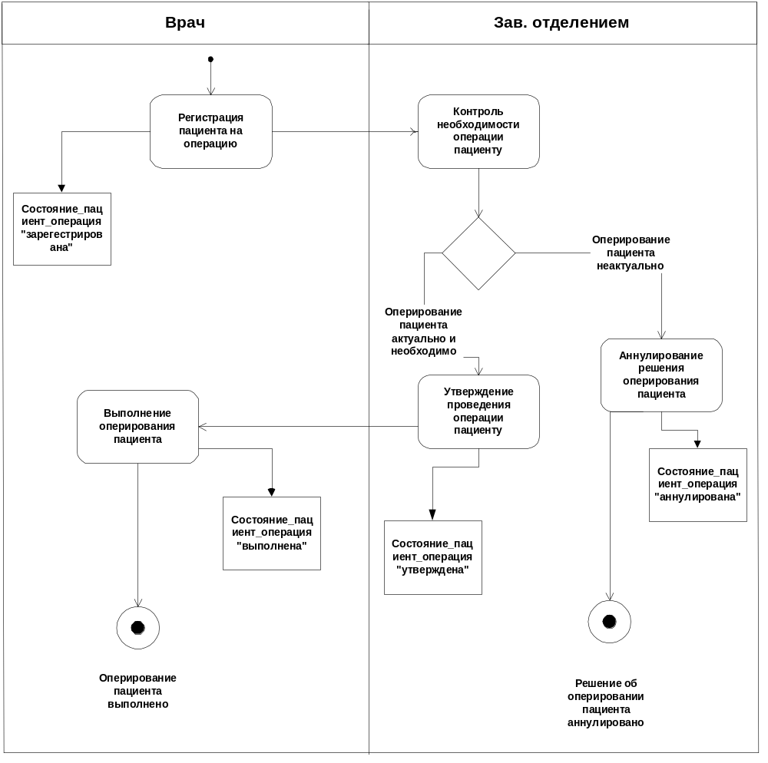

Рисунок 4. Процесс оперирования пациента.

Диаграмма деятельности третьего основного процесса

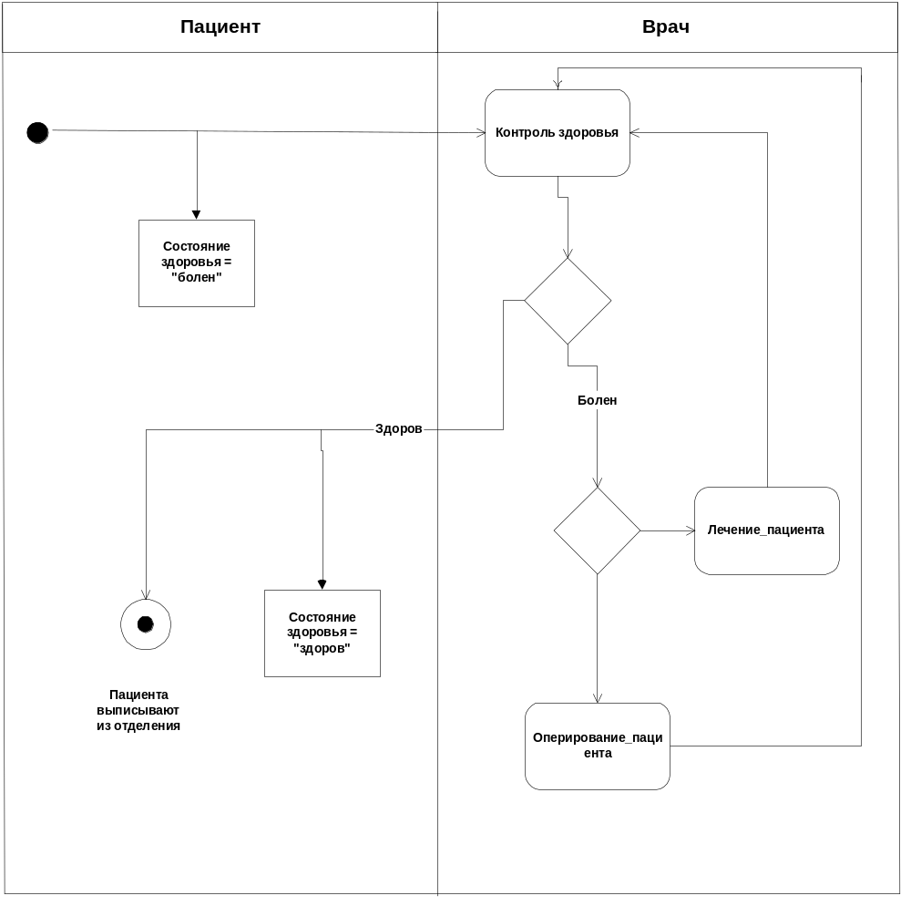

Рисунок 5. Процесс лечения пациента

Описание информационной системы.

Основные функции инфосистемы

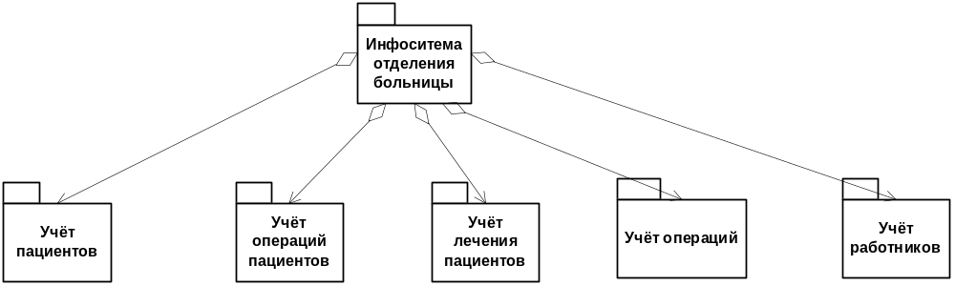

Рисунок 6. Основные функции инфосистемы

Цели создания инфосистемы.

Необходимо указать вначале общие (основные) цели создания инфосистемы, а затем более конкретные.

Цели создания инфосистемы отделения больницы следующие:
Цель: Организовать обработку информации

Цель: Использовать современные методы делопроизводства и организации работы в отделении больницы.

Цель: Обеспечивать своевременную отчётность, необходимую в отделении.
Преимущество: Пользователи получают своевременные и достоверные отчёты для более быстрого принятия правильного решения.

Цель: Оперативно фиксировать данные о состоянии здоровья пациентов.
Преимущество:Пациенты смогут быстрее получить информацию о состоянии своего здоровья.

Цель: Ускорить введение новых технологий при оперировании пациентов.
Преимущество: Врач оперативно получает информацию об утверждённых новых технологиях, которые можно использовать при оперировании. Это позволит ускорить процесс выздоровления пациентов.

Цель: Ускорить процесс утверждения назначенных операций пациентам.
Преимущество: Врач оперативно получит информацию об утверждёных операциях. Это позволит составить план операций на день/месяц. Пациенты смогут быстрее получить врачебную помощь.

Цель: Проанализировать результаты работы врача за заданный период.
Преимущество: Зав. Отделением сможет оценить проделанную работу врачом и принять решение: кого из врачей отделения назначить на проведение той или иной операции.

Цель: Оценить работу отделения.(Выполненные операции)
Преимущество: Заведующий отделением на основе накопленных в системе данных о лечении/оперировании пациентов рекомендует врачам использовать методы лечения/оперирования, которые дают наилучшие результаты.

Таблица соответствия событий вариантам использования.

Событие | Вариант использования, соответствующий данному событию
Работник начинает работу в отделении | Регистрация работника
Данные работника меняются | Корректировка данных работника
Врач разработал новую операцию(технологию) | Регистрация операции(технологии)
Врач хочет получить информацию об операциях, которые он должен провести на следующий день/месяц | Запрос о проведении операций пациентам
Заведующий не утвердил операцию(технологию) | Корректировка операции(технологии)
Врач обнаружил ошибку в новой технологии операции при контроле | Корректировка операции(технологии)
Врач проводит контроль состояния здоровья пациента | Контроль состояния здоровья пациента
Заведующий утверждает новую операцию(технологию) | Утверждение операции(технологии)
Заведующий ликвидирует операцию(технологию) | Ликвидация операции(технологии)
Заведующий делает запрос о работе врача(отчёт) | Составление отчёта о работе врача
Работник увольняется, его сокращают, увольняют | Архивация работника
Пациент хочет получить информацию о перечне операций | Запрос о выполняемых в отделении операций
Пациент приходит в больницу впервые для получения врачебной помощи. | Регистрация пациента
Пациент начинает лечение | Лечение пациента
Пациент хочет получить информацию о состоянии своего здоровья | Контроль состояния здоровья пациента
Данные пациента меняются | Корректировка данных пациента
Врач решает лечить пациента | Лечение пациента
Врач решает оперировать пациента | Регистрация пациента на операцию
Заведующий решает аннулировать решение об операции пациенту | Аннулирование решения оперирования пациента
Заведующий утверждает проведение операции пациенту | Утверждение проведения операции пациенту
Врач хочет зафиксировать результат операции пациента | Оперирование пациента
Заведующий составляет план проведения операции на день(зал и время) | Составление плана проведения операций на день
Пациент хочет получить информацию о своей операции | Запрос о состоянии операции пациента
Заведующий делает запрос о работе врача(отчёт о выполненных операциях) | Составление отчёта о работе врача(выполненные операции)
Работник делает запрос о работнике больницы | Запрос по работнику
Врач делает запрос о составлении отчёта по выполненной работе | Составление отчёта о работе врача
Врач принимает решение о выписке пациента | Архивация пациента
Врач хочет получить историю болезни пациента | Составление истории болезни пациента
Врач делает запрос о лечении пациента | Запрос о лечении пациента
Заведующий делает запрос о лечении пациента | Запрос о лечении пациента
Пациент делает запрос о лечении | Запрос о лечении пациента
Врач делает запрос о пациенте | Запрос о пациенте
Заведующий делает запрос о пациенте | Запрос о пациенте
Заведующий хочет получить информацию о состоянии операции пациента | Запрос об операции пациента

модель вариантов использования.

Модель вариантов использования содержит диаграммы вариантов использования и их описание.
Диаграммы составлены для основных функций инфосистемы.

Учёт операций пациентов.

Диаграмма вариантов использования для учёта операций пациентов имеет следующий вид:

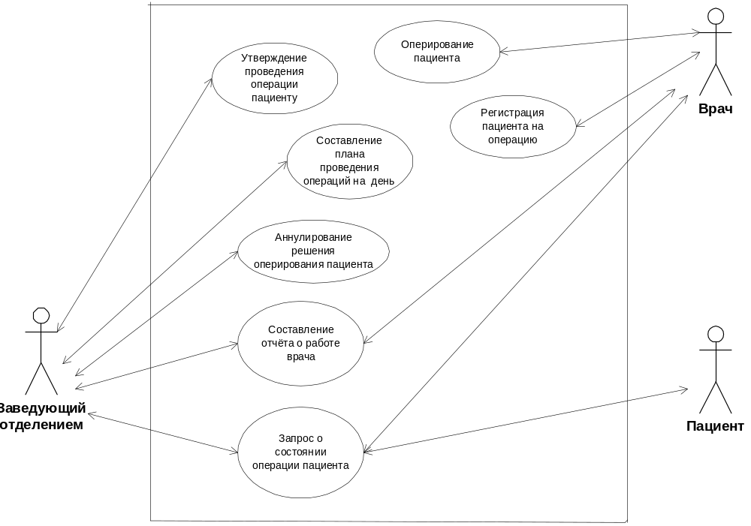

Рисунок 7. Диаграмма вариантов использования “Учёт операций пациентов”

Наименование варианта использования: Регистрация пациента на операцию
Действующие лица: Врач
Описание: Врач решает зарегистрировать пациента на операцию. Система осуществляет проверку правильности имени пользователя и пароля. Врач регистрирует пациента на операцию и назначает дату операции.Врач указывает перечень необходимых материалов для операции. В системе сохраняются следующие данные: ссылка на врача, операцию, пациента, даты регистрации и проведения операции, причины направления на операцию и описание операции, перечень материалов для операции. Состояние_пациент_операция:=”зарегистрирована”

Наименование варианта использования: Аннулирование решения оперирования пациента
Действующие лица: Заведующий отделением
Описание:Заведующий отделением решает аннулировать проведение операции пациенту. Система осуществляет проверку правильности имени пользователя и пароля. Заведующий отделением выбирает данные об операции пациенту и указывает причину отмены операции. В системе сохраняются следующие данные: ссылка на зав.отделением, дата аннулирования, причина аннулирования. Состояние_пациент_операция:=”аннулирована”.

Наименование варианта использования: Утверждение проведения операции пациенту
Действующие лица: Заведующий отделением
Описание: Заведующий отделением принимает решение об утверждении проведения операции пациенту. Система осуществляет проверку правильности имени пользователя и пароля. В системе сохраняются следующие данные: ссылка на заведующего отделением, дата утверждения.
Состояние_пациент_операция:=”утверждена”.

Наименование варианта использования: Оперирование пациента
Действующие лица: Врач
Описание: После операции врач решает ввести результат операции. Система осуществляет проверку правильности имени пользователя и пароля. Врач вводит данные о проведённой операции.
Состояние_пациент_операция:=”выполнена”.

Наименование варианта использования: Составление плана проведения операций на день
Действующие лица: Заведующий отделением
Описание: Заведующий отделением хочет составить план операций на день. Система осуществляет проверку правильности имени пользователя и пароля. Система выдаёт на экран список операций, назначенных на заданную дату, где Состояние_пациент_операция:=”утверждена”. Заведующий отделением указывает для каждой операции конкретный зал и время. Система контролирует, чтобы одновременно в одном зале не планировалось более одной операции. В системе сохраняются указанные данные.

Наименование варианта использования: Составление отчёта о работе врача
Действующие лица: Заведующий отделением, врач
Описание: Заведующий отделением хочет получить отчёт о работе данного врача. Система осуществляет проверку правильности имени пользователя и пароля. Заведующий отделением указывает имя врача и период. Система выдаёт на экран информацию о выполненных операциях данным врачом за указанный период. Аналогичный отчёт может получить врач, но только о своей работе.

Наименование варианта использования: Запрос о состоянии операции пациента
Действующие лица: Заведующий отделением, врач, пациент
Описание: Заведующий отделением или врач хотят получить информацию об операции конкретному пациенту. Система осуществляет проверку правильности имени пользователя и пароля. Пользователь указывает имя пациента.Система выдаёт информацию о состоянии оперирования пациента. Аналогичную информацию может получить пациент относительно себя.

Учёт операций

Диаграмма вариантов использования “Учёт операций” :

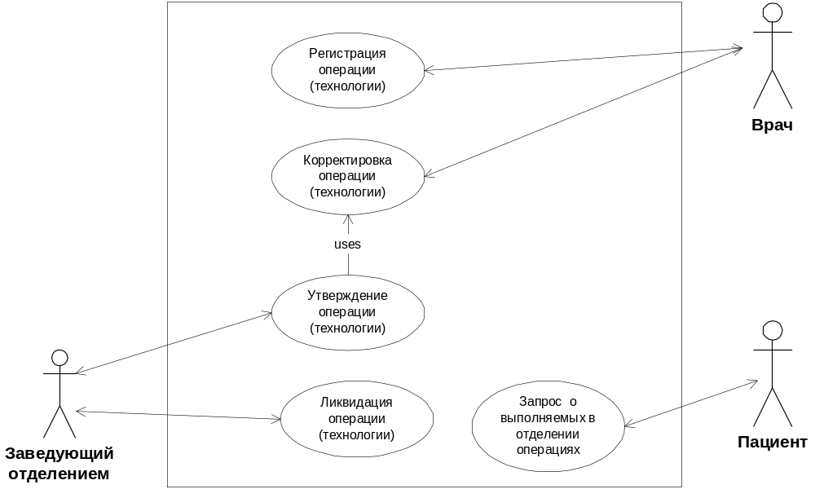

Рисунок 8. Диаграмма вариантов использования “Учёт операций”

Учёт пациентов

Диаграмма вариантов использования “Учёт пациентов” :

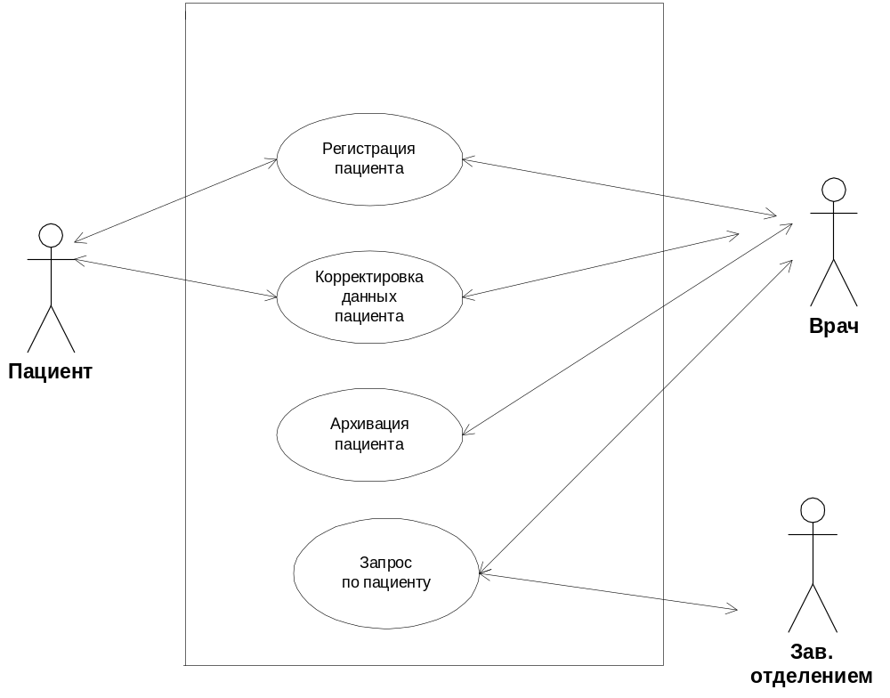
Рисунок 9. Диаграмма вариантов использования “Учёт пациентов”

Учёт работников

Диаграмма вариантов использования “Учёт работников” :

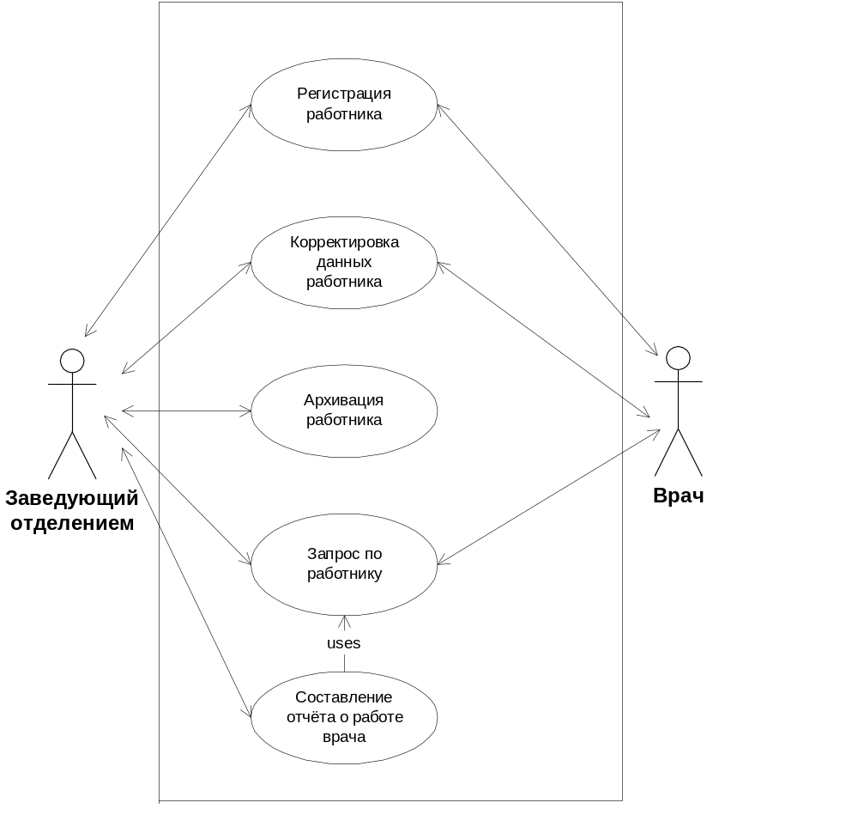

Рисунок 10. Диаграмма вариантов использования “Учёт работников”

Учёт лечения пациентов.

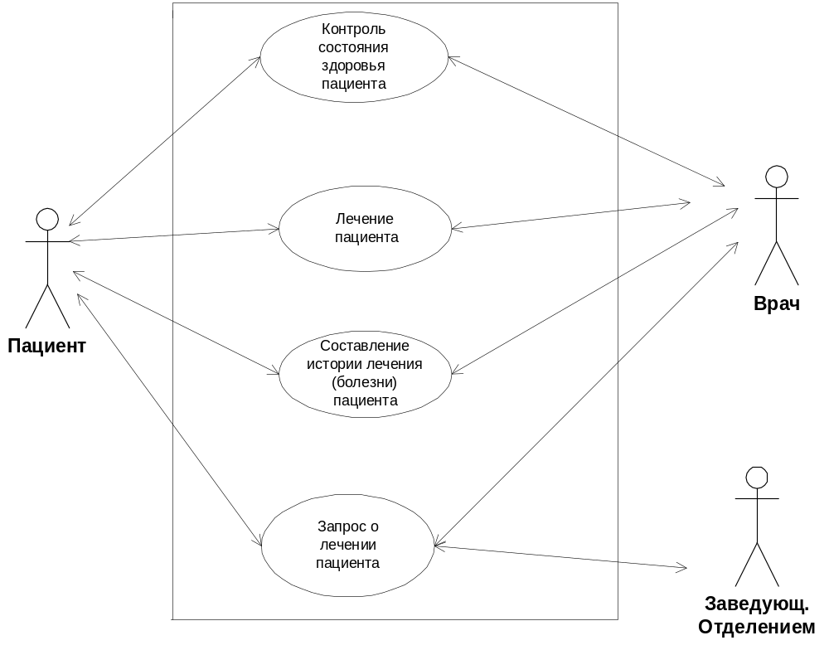

Рисунок 11. Диаграмма вариантов использования “Учёт лечения пациентов”.

Модель данных

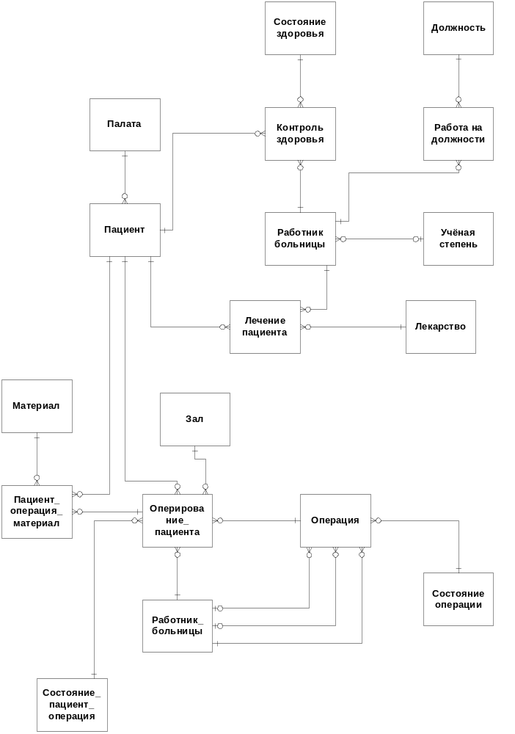

Рисунок 12. Диаграмма “сущность-связь”

описание (семантика) информационных оъектов и их атрибутов.

Обозначения:
(PK) – первичный ключ (primary key)
(FK) – внешний ключ (foreign key)

Наименование | Семантика
ОПЕРИРОВАНИЕ_ПАЦИЕНТА | Данные по конкретной операции данного пациента, выполняемой данным врачом в данное время
Оперирование_пациента (PK) | Уникальный идентификатор
Личный_код_пациента (FK) | Ссылка на «ПАЦИЕНТА»
Операция (FK) | Ссылка на «ОПЕРАЦИЮ»
пояснение | Причина направления на операцию и описание операции
Дата_регистрации | Дата_регистрации на операцию
Личный_код_работника_больницы (FK) | Ссылка на врача (РАБОТНИК БОЛЬНИЦЫ)
Дата_операции | Дата проведения операции
Дата_утверждения | Дата утверждения операции пациенту заведующим
утвердил (FK) | Ссылка на заведующего отделением (РАБОТНИК БОЛЬНИЦЫ),который утвердил операцию
Дата_аннулирования | Дата_аннулирования данной операции
аннулировал (FK) | Ссылка на заведующего отделением (РАБОТНИК БОЛЬНИЦЫ), который аннулировал операцию
Причина_аннулирования
Зал (FK) | Ссылка на операционный зал (ЗАЛ)
Время_операции
Результат_операции | Описание результата операции. Врач заполняет после проведения операции.
Состояние_пациент_операция (FK) | Ссылка на «СОСТОЯНИЕ_ПАЦИЕНТ_ОПЕРАЦИЯ»
СОСТОЯНИЕ ОПЕРАЦИИ | Перечень состояний данной операции (технологии): создана, утверждена, ликвидирована, необходимость корректировки
Состояние_операции (PK) | Уникальный идентификатор
Наименование
Описание
ПАЛАТА | Перечень палат отделения
Номер палаты (PK) | Уникальный идентификатор
Наименование
Количество_мест | Максимальное количество_мест в данной палате
ПАЦИЕНТ_ОПЕРАЦИЯ_МАТЕРИАЛ | Материал для выполнения данной операции данному пациенту
Пациент_операция_материал (PK) | Уникальный идентификатор
Оперирование_пациента (FK) | Ссылка на «ОПЕРИРОВАНИЕ_ПАЦИЕНТА»
Материал (FK) | Ссылка на «МАТЕРИАЛ»
Количество
ДОЛЖНОСТЬ | Справочник должностей работников больницы. Должность указывается в трудовом договоре (ассистент, хирург, заведующий отделением и т. д.)
Должность(PK) | Уникальный идентификатор
Наименование
Описание
РАБОТА_НА_ДОЛЖНОСТИ | Работник больницы может работать на нескольких должностях. Данную должность могут иметь более одного работника.
Работа_на_должности (PK) | Уникальный идентификатор
Должность (FK) | Ссылка на «ДОЛЖНОСТЬ»
Личный_код_работника_больницы (FK) | Ссылка на «РАБОТНИКА БОЛЬНИЦЫ»
ЛЕКАРСТВО | Справочник лекарств
Лекарство(PK) | Уникальный идентификатор
Наименование
Описание
МАТЕРИАЛ | Справочник материалов
Материал (PK) | Уникальный идентификатор
Наименование
Описание
ЗАЛ | Список операционных залов
Зал (PK) | Уникальный идентификатор (номер зала)
Наименование
Описание
СОСТОЯНИЕ_ЗДОРОВЬЯ | Перечень состояний здоровья пациента (здоров, болен)
Состояние_здоровья (PK) | Уникальный идентификатор
Наименование
Описание
УЧЁНАЯ_СТЕПЕНЬ | Справочник учёных степеней: магистр, доктор и т.д.
Учёная_степень (PK) | Уникальный идентификатор
Наименование
Описание
КОНТРОЛЬ_ЗДОРОВЬЯ | Контроль состояния здоровья данного пациента, проводимый данным врачом в данное время
Контроль_здоровья (PK) | Уникальный идентификатор
Личный_код_пациента (FK) | Ссылка на «ПАЦИЕНТА»
Личный_код_работника_больницы (FK) | Ссылка на «РАБОТНИКА БОЛЬНИЦЫ»-врача.
Дата_контроля | Дата проведения контроля здоровья
Описание | Описание состояния здоровья пациента
Состояние_здоровья (FK) | Ссылка на «СОСТОЯНИЕ ЗДОРОВЬЯ»
ЛЕЧЕНИЕ_ПАЦИЕНТА | Данный врач назначает конкретному пациенту данное лекарство
Лечение_пациента (PK) | Уникальный идентификатор
Личный_код_пациента (FK) | Ссылка на «ПАЦИЕНТА»
Личный_код_работника_больницы (FK) | Ссылка на «РАБОТНИКА БОЛЬНИЦЫ»-врача.
Описание лечения
Лекарство (FK) | Ссылка на «ЛЕКАРСТВО.
Дата_приёма_у_врача
Дата_начала | Дата начала приёма лекарства
Дата_окончания | Дата окончания приёма лекарства
ОПЕРАЦИЯ | Справочник операций
Операция (PK) | Уникальный идентификатор
Наименование
Описание | Описание операции (технологии)
Состояние_операции (FK) | Ссылка на «СОСТОЯНИЕ_ОПЕРАЦИИ»
Дата_создания | Дата_создания операции
Создал (FK) | Ссылка на «РАБОТНИКА БОЛЬНИЦЫ»-врача,который создал операцию(технологию).
Дата_утверждения | Дата утверждения операции(техрологии)
Утвердил (FK) | Ссылка на «РАБОТНИКА БОЛЬНИЦЫ»-зав.отделением,который утвердил операцию(технологию).
Дата_ликвидации | Дата ликвидации операции(техрологии)
Ликвидировал (FK) | Ссылка на «РАБОТНИКА БОЛЬНИЦЫ»-зав.отделением,который ликвидировал операцию(технологию).
СОСТОЯНИЕ_ПАЦИЕНТ_ОПЕРАЦИЯ | Состояние операции пациента (зарегистрирована, утверждена, выполнена, аннулирована)
Состояние_пациент_операция (PK) | Уникальный идентификатор
Наименование
Описание
РАБОТНИК_БОЛЬНИЦЫ | Данные работников больницы
Личный_код_работника_больницы (PK) | Уникальный идентификатор.Однозначно определяет работника больницы (как и жителя Эстонии)
Имя_пользователя
Пароль
Имя
Фамилия
Дата_рождения
Пол
Адрес
Телефон
Номер_патента
Учёная_степень (FK) | Ссылка на «учёную степень» инфообъекта УЧЁНАЯ СТЕПЕНЬ.
Актуальность | Работник актуален (1) или архивирован (0)
Комментарий | Комментарий к работнику
Дата_создания | Дата регистрации данных работника
Дата_последнего_изменения | Дата_последнего_изменения данных работника
Дата_архивации | Дата последней архивации данных работника
ПАЦИЕНТ | Данне пациентов отделения.Для каждого пациента, находящегося в отделении, одна запись актуальна.Для данного пациента столько записей, сколько раз он лечился в данном отделении
Личный_код_пациента (PK) | Уникальный код пациента в пределах государства
Имя
Фамилия
Дата_рождения
Пол
Адрес
Телефон
Диагноз | Описание диагноза пациента
Дата_поступления (FK) | Дата поступления пациента в отделение
Дата_выписки (FK) | Дата_выписки пациента из отделения
Номер_палаты (FK)
Актуальность | Пациент актуален (1) или архивирован (0)
Комментарий | Комментарий к пациенту
Дата_создания | Дата регистрации данных пациента
Дата_последнего_изменения | Дата последнего изменения данных пациента.
Дата_архивации | Дата архивации пациента

Диаграмма Состояний.

Ниже представлена диаграмма состояний информационного объекта «Операция» для информационной системы отделения больницы.

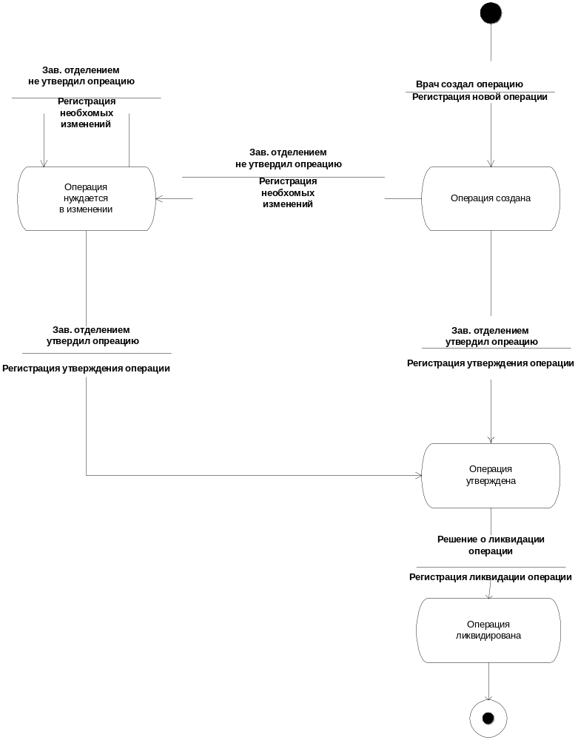

Рисунок 13. Диаграмма состояний «ОПЕРАЦИИ»

3.Создание CRUD матриц.

Обозначения:

C-CREATE (создание)
R-READ (чтение)
U-UPDATE (обновление)
D-DELETE (удаление)
3.1 Учёт операций пациентов.

 | Регистрация пациента на операцию | Утверждение проведения операции пациенту | Аннулирование решения оперирования пациента | Оперирование пациента | Составление плана проведения операций на день | Составление отчёта о работе врача  (выполненные операции) | Запрос о состоянии операции пациента
Пациент | R | R | R | R | R | R | R
Оперирование_  пациента | C | R,U | R,U | R,U | R,U | R | R
Операция | R | R | R | R | R | R | R
Работник больницы | R | R | R | R | R | R | R
Состояние_  пациент_  операция | R | R | R | R | R | R | R
Материал | R | R | R | R | R | R | R
Пациент_  Операция_  материал | C | R | R | R | R | R | R
Палата | R | R | R | R | R | R | R
Зал |  |  |  | R | R | R | R

3.2 Учёт операций.

 | Регистрация операции (технологии) | Корректировка операции (технологии) | Утверждение операции (технологии) | Ликвидация операции (технологии) | Запрос о выполняемых в отделении операций
Операция | C | R,U | R,U | R,U | R
Работник  больницы | R | R | R | R | R
Состояние операции | R | R | R | R | R

3.3 Учёт пациентов.

 | Регистрация пациента | Корректировка данных пациента | Архивация пациента | Запрос по пациенту
Пациент | C | R,U | R,U | R
Палата | R | R |  | R

3.4 Учёт работников.

 | Регистрация работника | Корректировка данных работника | Архивация работника | Запрос по работнику | Составление отчёта о работе врача
Пациент |  |  |  | R | R
Оперирование пациента |  |  |  | R | R
Операция |  |  |  | R | R
Работник больницы | C | R,U | R,U | R | R
Ссотояние_пациент_операция |  |  |  | R | R
Материал |  |  |  | R | R
Пациент_операция_материал |  |  |  | R | R
Должность | R | R | R | R | R
Зал |  |  |  | R | R
Учёная степень | R | R | R | R | R
Работа на должности | C | C,R,U | R | R | R
Лечение пациента |  |  |  | R | R
Лекарство |  |  |  | R | R
Состояние операции |  |  |  | R | R
Контроль здоровья |  |  |  | R | R
Состояние здоровья |  |  |  | R | R

3.5 Учёт лечения пациентов.

 | Контроль состояния здоровья пациента | Лечение пациента | Составление истории лечения  (болезни) пациента | Запрос о лечении пациента
Пациент | R | R | R | R
Работник больницы | R | R | R | R
Состояние здоровья | R | R | R | R
Контроль здоровья | C | R | R | R
Лечение пациента |  | C | R | R
Лекарство |  | R | R | R
Палата |  |  | R | R

